Resolución del Pleno del Instituto de Transparencia, Acceso a la Información Pública y Protección de Datos Personales del Estado de México y Municipios, con domicilio en Metepec, Estado de México, de fecha veintisiete de febrero de dos mil diecinueve.
VISTO el expediente formado con motivo del recurso de revisión 00034/INFOEM/IP/RR/2019, interpuesto por XXXXXXX XXXXXXXXX XXXXX XXXXXX, en lo sucesivo la RECURRENTE, en contra de la falta de respuesta por parte del Ayuntamiento de Rayón, en lo sucesivo el SUJETO OBLIGADO, se procede a dictar la presente resolución con base en los siguientes:
A N T E C E D E N T E S
1. Solicitud de acceso a la información. En fecha veintinueve de noviembre dos mil dieciocho, la RECURRENTE presentó a través del Sistema de Acceso a la Información Mexiquense, en lo subsecuente el SAIMEX ante el SUJETO OBLIGADO, la solicitud de acceso a la información pública, a la que se le asignó el número 00045/RAYON/IP/2018, mediante la cual requirió la información siguiente:
“SOLICITO SEA PROPORCIONADOS LOS RECIBOS DE NOMINA O DOCUMENTO QUE ACREDITE LA REMUNERACIÓN DE LOS MESES SEPTIEMBRE Y OCTUBRE DEL AÑO 2018 QUE PERCIBE EL PRESIDENTE MUNICIPAL, SINDICO Y REGIDORES EN VERSIÓN PUBLICA, ESTO CON LA FINALIDAD DE UN TRABAJO DE INVESTIGACIÓN DE LA UNIVERSIDAD. DEL H. AYUNTAMIENTO DE RAYÓN (REFLEJANDO ASI EL SALARIO BRUTO Y NETO MENSUAL).” (Sic)
Modalidad de entrega: A través del SAIMEX.
Archivos adjuntos: Ninguno.

2. Respuesta. De la revisión a las constancias que integran el expediente en que se actúa se advierte que el SUJETO OBLIGADO fue omiso en responder a la solicitud de acceso a la información pública dentro del plazo de quince días otorgado por el artículo 163 de la Ley de Transparencia y Acceso a la Información Pública de la entidad, como se ilustra enseguida:

3. Integración y trámite del recurso de revisión. Inconforme con la falta de respuesta, la RECURRENTE interpuso el recurso de revisión materia del presente estudio el día nueve de enero de dos mil diecinueve, en los que señaló como acto impugnado y razones o motivos de inconformidad, sustancialmente lo siguiente:
Acto impugnado:
“De conformidad con los artículos 176, 178 Párrafo Segundo, y 179 fracción VII de la Ley de Transparencia y Acceso a la Información Pública del Estado de México y Municipios, comparezco para exponer: Mediante expediente número 00045/RAYON/IP/2018 se solicitó al H. Ayuntamiento de RAYON, INFORMACIÓN PÚBLICA respecto de las percepciones mensuales del PRESIDENTE MUNICIPAL, SINDICO Y REGIDORES que componen el cabildo. En fecha 07/01/2019, se venció el plazo de contestación, sin obtener respuesta del sujeto obligado, motivo por el cual me permito interponer en tiempo y forma recurso de recurso de revisión en contra de la omisión a mi solicitud por los sujetos obligados de la información solicitada. A su vez, se requiere sean brindados LOS RECIBOS DE NÓMINA O DOCUMENTO QUE ACREDITE LA REMUNERACIÓN DE LOS MESES NOVIEMBRE Y DICIEMBRE DEL AÑO 2018 QUE PERCIBIERON EL PRESIDENTE MUNICIPAL, SINDICO Y REGIDORES EN VERSIÓN PUBLICA DEL AYUNTAMIENTO ANTECESOR AL ACTUAL (REFLEJANDO ASI EL SALARIO BRUTO Y NETO MENSUAL). Adjunto al presente, acuse de solicitud formulada con antelación.” (sic)

Motivo de Inconformidad:

“NO SE DIO RESPUESTA A LO SOLICITADO.” (sic)

Archivo adjunto: A su recurso de revisión la RECURRENTE adjuntó el archivo denominado “Captura de pantalla 2019-01-09 a la(s) 12.56.08.png”, el cual contiene la captura de pantalla correspondiente al formato de la solicitud de información.
4. Turno. De conformidad con el artículo 185, fracción I de la Ley de Transparencia y Acceso a la Información Pública del Estado de México y Municipios vigente, el recurso de revisión fue turnado por el sistema electrónico del Instituto de Transparencia, Acceso a la Información Pública y Protección de Datos Personales del Estado de México y Municipios al Comisionado Javier Martínez Cruz.

5. Admisión del Recurso de Revisión. La admisión del recurso de revisión se realizó en fecha quince de enero de dos mil diecinueve a efecto de integrar el expediente respectivo; mismo que fue puesto a disposición de las partes por siete días hábiles para que ofrecieran pruebas y manifestaran lo que a su derecho conviniera.
6. Informe Justificado. De las constancias que integran el expediente del recurso de revisión que no ocupa, se advierte que el SUJETO OBLIGADO fue omiso en presentar su informe justificado en el plazo establecido para tal efecto, como se ilustra a continuación:
7. Cierre de Instrucción. En fecha veinte de febrero de dos mil diecinueve, se decretó el cierre de instrucción del presente medio de impugnación para proceder a su resolución.
CONSIDERANDO
Primero. Competencia. El Instituto de Transparencia, Acceso a la Información Pública y Protección de Datos Personales del Estado de México y Municipios, es competente para conocer y resolver el presente recurso de revisión interpuesto por la parte recurrente, conforme a lo dispuesto en los artículos 6, apartado A de la Constitución Política de los Estados Unidos Mexicanos; 5, párrafos vigésimo, vigésimo primero y vigésimo segundo, fracciones IV y V; de la Constitución Política del Estado Libre y Soberano de México; 1, 2, fracción II; 13, 29, 36, fracciones I y II; 176, 178, 179, 181 párrafo tercero y 185 de la Ley Transparencia y Acceso a la Información Pública del Estado de México y Municipios; 9, fracciones I y XXIV y 11 del Reglamento Interior del Instituto de Transparencia, Acceso a la Información Pública y Protección de Datos Personales del Estado de México y Municipios.
Segundo. Oportunidad y Procedibilidad del Recurso de Revisión. Por cuanto hace a la oportunidad del recurso de revisión es necesario considerar lo previsto en los artículos 163, párrafo primero; 166, penúltimo párrafo y 178, párrafo segundo; de la Ley de Transparencia y Acceso a la Información Pública del Estado de México y Municipios, de cuya interpretación se obtiene que el plazo que les asiste a los Sujetos Obligados para entregar la respuesta a una solicitud de información pública, es de quince días hábiles posteriores a la presentación de ésta; sin embargo, en aquellos casos en que transcurre el referido plazo de quince días hábiles sin que los Sujetos Obligados entreguen la respuesta a la solicitud de información, ésta se considera negada; por lo que al solicitante le asiste el derecho para presentar el recurso de revisión en cualquier momento.
Derivado de lo anterior, se constituye la figura jurídica de la NEGATIVA FICTA, cuya esencia consiste en atribuir un efecto negativo al silencio de la autoridad administrativa frente a las instancias y solicitudes que hagan los particulares.
De tal manera, en el presente recurso de revisión se actualizó la negativa ficta por parte del SUJETO OBLIGADO al no haber respondido a la RECURRENTE en tiempo y forma en el plazo legal previsto para ello, en este sentido la falta de respuesta implica necesariamente que de modo fáctico se ha negado la información por razones desconocidas, pero que el hecho simple de no responder apareja una forma por omisión de negar el acceso a la información.
Si a ello se le suma lo previsto en el párrafo segundo del artículo 178 de la Ley de Transparencia y Acceso a la Información Pública vigente en la entidad.
Lo anterior encuentra sustento en el CRITERIO número 0001-15, aprobado por unanimidad del Pleno del Instituto de Transparencia, Acceso a la Información Pública y Protección de Datos Personales del Estado de México y Municipios, publicado en el Periódico Oficial del Estado de México “Gaceta del Gobierno”, el veintitrés de abril de dos mil quince, que establece:
“CRITERIO 0001-15
NEGATIVA FICTA. PLAZO PARA INTERPONER EL RECURSO DE REVISIÓN TRATÁNDOSE DE. El artículo 48, párrafo tercero de la Ley de Transparencia y Acceso a la Información Pública del Estado de México y Municipios establece que, cuando no se entregue la respuesta a la solicitud dentro del plazo de 15 días establecidos en el artículo 46 de la Ley de la materia, se entenderá por negada la solicitud y podrá interponerse el recurso correspondiente. Por su parte, el artículo 72 del mismo ordenamiento legal establece el plazo de 15 días para interponer el recurso de revisión a partir del día siguiente al que tuvo conocimiento de la respuesta recaída a su solicitud, sin que se establezca excepción alguna tratándose de una falta de respuesta del sujeto obligado. Así, entonces, resulta evidente que, al no emitirse respuesta dentro del plazo establecido, se genera la ficción legal de una respuesta en sentido negativo; en el entendido de que el plazo para impugnar esa negativa podrá ser en cualquier tiempo y hasta en tanto no se dicte resolución expresa; es decir, mientras no haya respuesta por parte del Sujeto Obligado, momento a partir del cual deberá computarse el plazo previsto en el artículo 72 de la citada Ley.”
Por cuanto hace a la procedibilidad del recurso de revisión, una vez realizado el análisis del formato respectivo, se corrobora que satisface los elementos formales exigidos por el artículo 180 de la Ley de Transparencia y Acceso a la Información Pública del Estado de México y Municipios, en atención a que fue presentado mediante el formato visible en el SAIMEX; asimismo, se advierte que resulta procedente la interposición del recurso, según lo aducido por la RECURRENTE, en términos del artículo 179 fracción VII del ordenamiento legal citado, que a la letra dice:
“Artículo 179. El recurso de revisión es un medio de protección que la Ley otorga a los particulares, para hacer valer su derecho de acceso a la información pública, y procederá en contra de las siguientes causas:
…
VII. La falta de respuesta a una solicitud de acceso a la información;
…”
Tercero. Materia de la revisión. Con base en las constancias que obran en el expediente en el que se actúa, este Instituto tiene la convicción de que la presente resolución tiene como objetivo central determinar si el SUJETO OBLIGADO en el ejercicio de sus atribuciones, funciones y responsabilidades es competente para conocer de la información solicitada, y en su caso, ordenar la expedición de la información procedente.
Cuarto. Estudio del asunto. Es pertinente recapitular que la RECURRENTE solicitó al Ayuntamiento de Rayón, le proporcionara la versión pública de los recibos de nómina o documento que acredite la remuneración bruta y neta, que percibe el Presidente municipal, Síndico y Regidores de los meses de septiembre y octubre del año 2018.
Por su parte, el SUJETO OBLIGADO omitió dar respuesta al requerimiento de la particular.
Inconforme con la falta de respuesta, la hoy RECURRENTE interpuso el presente recurso de revisión en el que señaló como acto impugnado que se venció el plazo sin obtener respuesta, además requirió le fueran brindados también los documentos solicitados en su solicitud primigenia pero de los meses de noviembre y diciembre de 2018, asimismo señaló como motivos de inconformidad que no se dio respuesta a lo solicitado.
Al respecto, el SUJETO OBLIGADO fue omiso en rendir su respectivo informe justificado que proporcionara elementos a la falta de contestación de la solicitud de acceso a la información pública.
Por su parte, la RECURRENTE no emitió manifestación alguna que a su derecho conviniera.
Dilucidado lo anterior, se procederá a determinar la competencia del SUJETO OBLIGADO para conocer de la información peticionada.
En ese sentido, es pertinente resaltar que de acuerdo a la Ley de Transparencia vigente en la entidad, se entiende que la información pública es toda aquella generada, obtenida, adquirida, transformada, administrada o en posesión de los Sujetos Obligados, que debe ser accesible de manera permanente a cualquier persona, siempre privilegiando el principio de máxima publicidad, como se prevé su artículo 4, segundo párrafo:
“Artículo 4. (…)

Toda la información generada, obtenida, adquirida, transformada, administrada o en posesión de los sujetos obligados es pública y accesible de manera permanente a cualquier persona, en los términos y condiciones que se establezcan en los tratados internacionales de los que el Estado mexicano sea parte, en la Ley General, la presente Ley y demás disposiciones de la materia, privilegiando el principio de máxima publicidad de la información. Solo podrá ser clasificada excepcionalmente como reservada temporalmente por razones de interés público, en los términos de las causas legítimas y estrictamente necesarias previstas por esta Ley. …”

(Énfasis añadido)
De ahí que el SUJETO OBLIGADO tiene el deber de satisfacer las solicitudes de acceso a la información que le sean formuladas y entregar la información pública que obre en sus archivos como lo indica el artículo 12 segundo párrafo de la Ley en análisis; más aún si la misma se trata de información pública de oficio la cual se relaciona con aquella que se genere de acuerdo con sus facultades, atribuciones señaladas por la Ley en la materia, así como de interés público, es decir, aquella que resulta relevante o beneficiosa para la sociedad y no simplemente de interés individual y cuya divulgación resulta útil para que el público comprenda las actividades que llevan a cabo los Sujetos Obligados.
En tal tesitura, es pertinente estudiar lo relacionado a la información solicitada por el RECURRENTE, consistente en la nómina, por lo que a consideración de este Órgano Garante es oportuno definir qué se entiende por “NOMINA”, pues en nuestra legislación no existe como tal una definición; sin embargo, el “Glosario de Términos Usuales de Finanzas Públicas” del Centro de Estudios de las Finanzas Públicas de la Cámara de Diputados del H. Congreso de la Unión, el “Glosario de Términos Administrativos”, emitido por el Instituto Nacional de Administración Pública, A.C. y el “Glosario de Términos para el Proceso de Planeación, Programación, Presupuestación y Evaluación en la Administración Pública”, elaborado por el Grupo de Trabajo de Sistemas de Información Financiera, Contable y Presupuestal de la Comisión Permanente de Funcionarios Fiscales del Instituto para el Desarrollo Técnico de las Haciendas Públicas (INDETEC) señalan la siguiente definición:
“NÓMINA Listado general de los trabajadores de una institución, en el cual se asientan las percepciones brutas, deducciones y alcance neto de las mismas; la nómina es utilizada para efectuar los pagos periódicos (semanales, quincenales o mensuales) a los trabajadores por concepto de sueldos y salarios.”
De lo transcrito se puede llegar a la conclusión de que la nómina consiste en un registro conformado por el conjunto de trabajadores a los cuales se les va a remunerar por los servicios que éstos le prestan al patrón, en el cual se asientan las percepciones brutas, deducciones y el neto a recibir de dichos trabajadores.
Relacionado con lo anterior la Ley del Trabajo de los Servidores Públicos del Estado y Municipios si bien es cierto no conceptualiza el término “nómina”, en su artículo 45 señala:
“ARTICULO 45. Los servidores públicos prestarán sus servicios mediante nombramiento expedido por quien estuviere facultado legalmente para extenderlo. Cuando se trate de servidores públicos sujetos a una relación por tiempo u obra determinados, el nombramiento podrá ser sustituido por el contrato, o su inclusión en la nómina o lista de raya. La falta de formalización de la relación de trabajo será imputable a la institución o dependencia de que se trate.”
Del precepto citado, se advierte que la relación de trabajo con el Municipio se formaliza mediante nombramiento, contrato o bien con la inclusión en la nómina, lo que se robustece con lo dispuesto en el penúltimo párrafo del artículo 125 de la Constitución Política del Estado Libre y Soberano de México, al señalar:
“Artículo 125.-…

El Presupuesto deberá incluir los tabuladores desglosados de las remuneraciones que perciban los servidores públicos municipales, sujetándose a lo dispuesto en el artículo 147 de esta Constitución.”
Asimismo, el artículo 147 de la Constitución Política del Estado Libre y Soberano de México dispone en lo relativo a las remuneraciones de los servidores públicos estatales y municipales que:
“Artículo 147.- El Gobernador, los diputados, los magistrados de los Tribunales Superior de Justicia y de lo Contencioso Administrativo, los miembros del Consejo de la Judicatura, los trabajadores al servicio del Estado, los integrantes y servidores de los organismos autónomos, así como los miembros de los ayuntamientos y demás servidores públicos municipales recibirán una retribución adecuada e irrenunciable por el desempeño de su empleo, cargo o comisión, que será determinada en el presupuesto de egresos que corresponda.”

Finalmente, el artículo 3, fracción XXXII del Código Financiero del Estado de México y Municipios establece lo siguiente:

“Artículo 3.- Para efectos de este Código, Ley de Ingresos del Estado y del Presupuesto de Egresos se entenderá por:
…
XXXII. Remuneración: A los pagos hechos por concepto de sueldo, compensaciones, gratificaciones, habitación, primas, comisiones, prestaciones en especie y cualquier otra percepción o prestación que se entregue al servidor público por su trabajo. Esta definición no será aplicable para los efectos del Impuesto sobre Erogaciones por Remuneraciones al Trabajo Personal;
…”

De lo anterior se advierte que todos los servidores públicos, ya sean federales, estatales o municipales, tienen el derecho de recibir remuneraciones irrenunciables por el desempeño de un empleo, cargo o comisión, en función de las responsabilidades asumidas, las cuales abarcan el sueldo, compensaciones, gratificaciones, habitación, primas, comisiones, prestaciones en especie y cualquier otra percepción entregada con motivo del cargo desempeñado; remuneraciones que según el texto constitucional serán públicas.
En relación a lo expuesto, cabe mencionar que el particular pidió que en la información se refleje el salario bruto y neto de los Servidores Públicos que señala en su solicitud, razón por la cual nos lleva a conceptualizarlo y el Diccionario de la Lengua Española lo define como:
“Salario. Paga o remuneración regular” (Sic)
Luego entonces, en el caso concreto es aplicable el concepto remuneración conforme al artículo del Código Financiero referido.
Ahora bien, en el presente caso la obligación de generar la información relacionada con la nómina a cargo del SUJETO OBLIGADO, deviene del penúltimo párrafo del artículo 23 de la Ley de Transparencia y Acceso a la Información Pública del Estado de México y Municipios que señala:
“Artículo 23.-
…
Los sujetos obligados deberán hacer pública toda aquella información relativa a los montos y las personas a quienes entreguen, por cualquier motivo, recursos públicos, así como los informes que dichas personas les entreguen sobre el uso y destino de dichos recursos…
…”
En este sentido, si bien es cierto la Ley de Transparencia y Acceso a la Información Pública del Estado de México y Municipios no hace referencia específica de la nómina, si refiere que los Sujetos Obligados deberán hacer pública toda aquella información relativa a los montos y a las personas a quienes se entregan recurso públicos, estando entre ellas evidentemente las remuneraciones que perciban los servidores públicos de acuerdo con lo establecido en el Código Financiero del Estado de México y Municipios.
Ahora bien, tenemos que en atención al artículo 350 del Código Financiero del Estado de México y Municipios, existe la obligación a cargo del SUJETO OBLIGADO de informar al Órgano Superior de Fiscalización del Estado de México todo lo relacionado con la nómina en los términos siguientes:
“Artículo 350.- Mensualmente dentro de los primeros veinte días hábiles, la Secretaría y las Tesorerías, enviarán para su análisis y evaluación al Órgano Superior de Fiscalización del Estado de México, la siguiente información:

I. Información patrimonial.
II. Información presupuestal.
III. Información de la obra pública.
IV. Información de nómina.”
Información que debe elaborarse conforme a lo dispuesto por los Lineamientos para la Integración del Informe Mensual, emitidos por el Órgano Superior de Fiscalización del Estado de México, mismos que se encuentran disponibles en su página electrónica, pues ciertamente contienen los formatos para la integración de los informes mensuales que se entregan a éste, siendo uno de ellos el denominado “nómina” el cual tiene como objetivo presentar la información del pago de las remuneraciones de cada uno de los servidores públicos de la entidad fiscalizable de que se trate, correspondiente a un periodo determinado; de tal manera que dicho formato constituye un soporte documental de que la información solicitada por el hoy RECURRENTE obra en los archivos del SUJETO OBLIGADO, tal como se advierte de las imágenes que se insertan a continuación de los Lineamientos citados emitidos para el ejercicio fiscal 2018, lo cual sirve como ejemplo de la información que debe obrar en los archivos del SUJETO OBLIGADO, en relación a la información solicitada:
- - - - - - - - - - - - - - - - - - - - - - - - - - - - - - - - - - - - - - - - - - - - - - - - - - - - - - - - - - - - - - - - - - - - - - - - - - - - - - - - - - - - - - - - - - - - - - - - - - - - - - - - - - - - - - - - - - - - - - - - - - - - - - - - - - - - - - - - - - - - - - - - - - - - - - - - - - - -
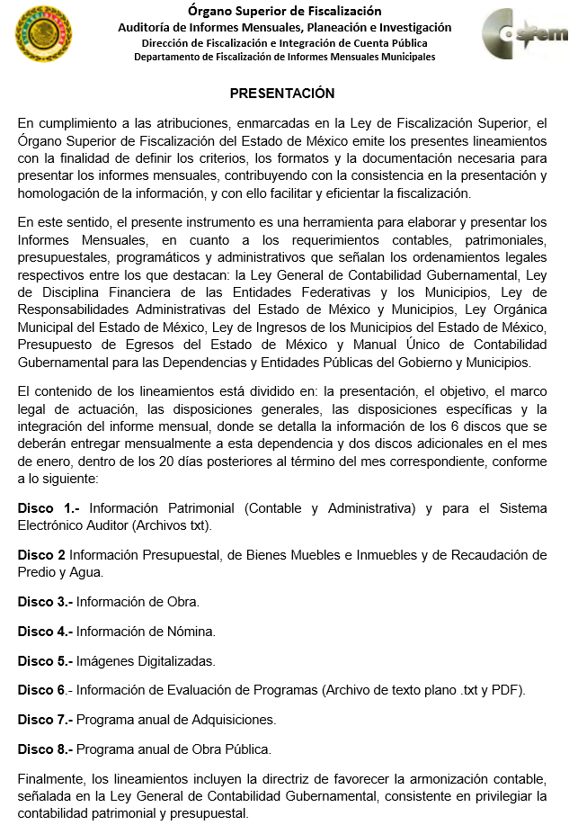
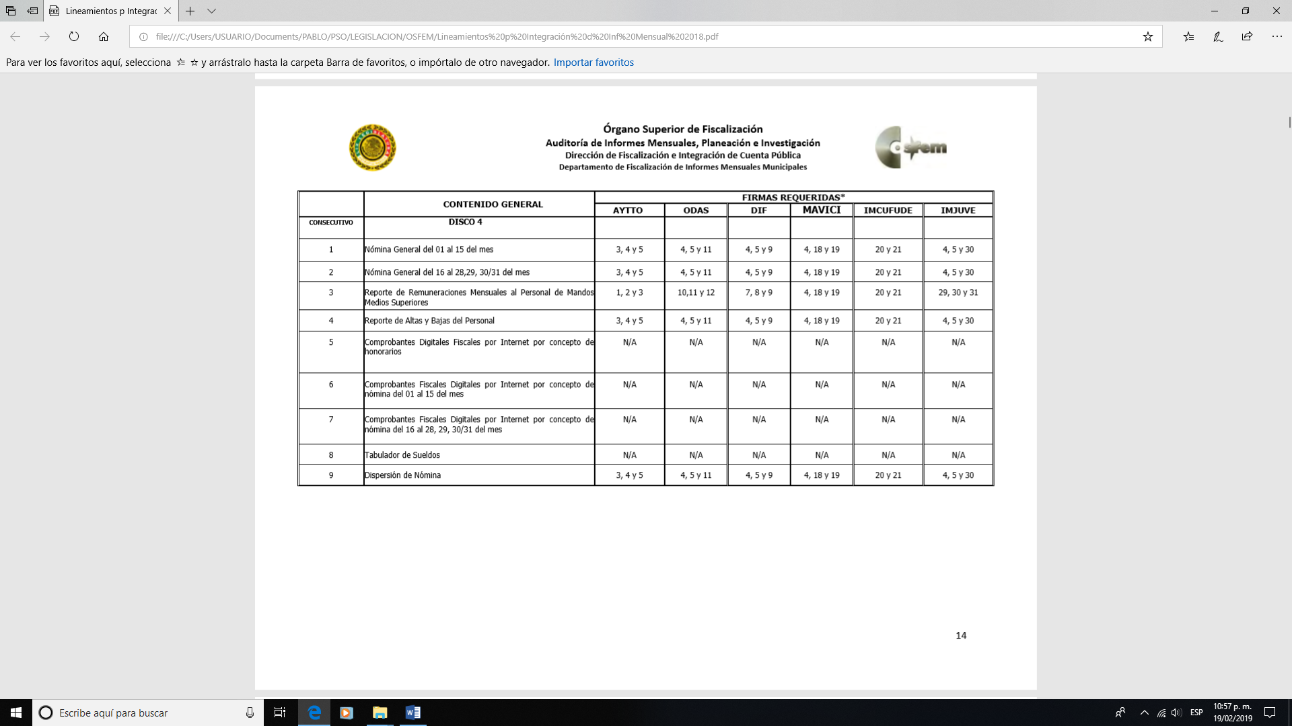
Formato de Nómina:

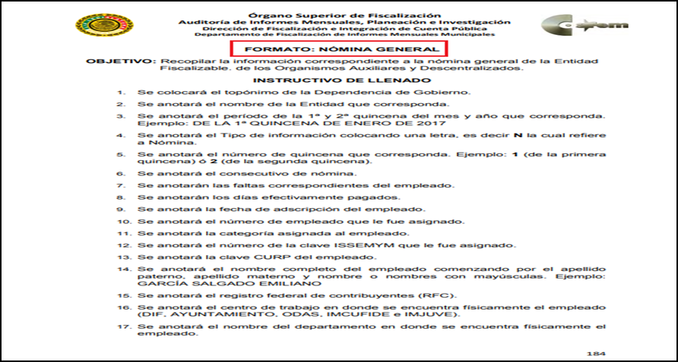
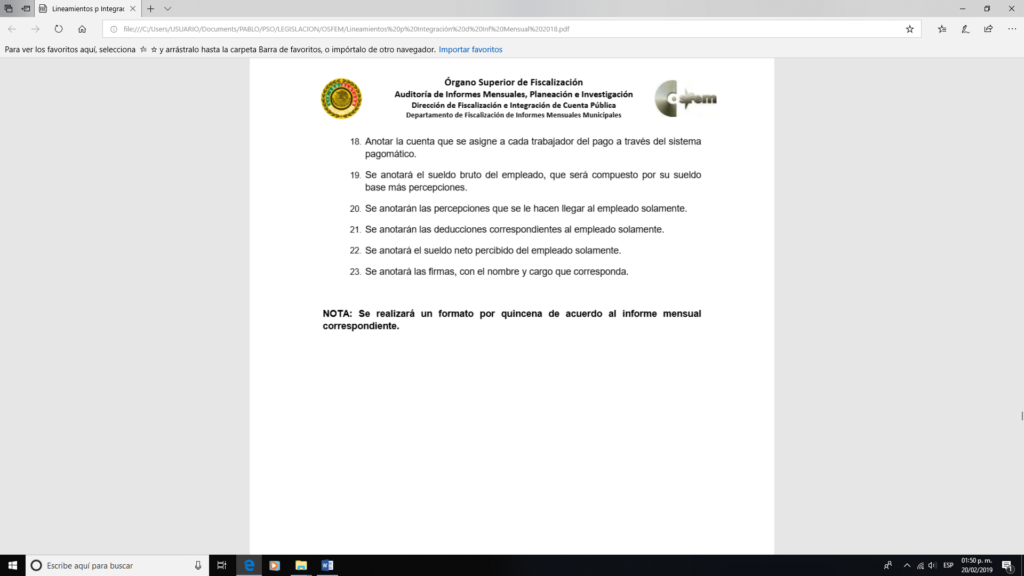
De lo insertado con antelación, se advierte que el Ayuntamiento de Rayón tiene la obligación de entregar los informes mensuales al Órgano Superior de Fiscalización del Estado de México, en los cuales se incluye la información relativa a la NOMINA, en la cual se incluye el pago de las remuneraciones de todos y cada uno de los servidores públicos correspondiente a los periodos solicitados; en consecuencia, la información solicitada debe obrar en los archivos del SUJETO OBLIGADO.
Lo anterior se robustece con la información publicada por el Órgano Superior de Fiscalización del Estado de México relacionada con el cumplimiento de obligaciones periódicas de las entidades fiscalizables, en la cual se muestran la información del Ayuntamiento de Rayón que en el consecutivo 73 se advierte el cumplimiento de sus informes mensuales del año 2018, como se inserta a continuación:

En estas condiciones, resulta claro que la información de mérito fue generada en ejercicio de las atribuciones del SUJETO OBLIGADO de acuerdo a lo dispuesto por los artículos 3 fracción XI; 4, párrafo segundo, 24, último párrafo y 12, párrafo segundo de la Ley de Transparencia y Acceso a la Información Pública del Estado de México y Municipios por lo que se encuentra en posibilidad de entregarla, tal y como se observa en los referidos numerales que se transcriben a continuación:
“Artículo 3.- Para los efectos de esta Ley, se entenderá por:
XI. Documentos: Los expedientes, reportes, estudios, actas, resoluciones, oficios, correspondencia, acuerdos, directivas, directrices, circulares, contratos, convenios, instructivos, notas, memorandos, estadísticas o bien, cualquier otro registro que documente el ejercicio de las facultades, funciones y competencias de los sujetos obligados, sus servidores públicos e integrantes, sin importar su fuente o fecha de elaboración. Los documentos podrán estar en cualquier medio, sea escrito, impreso, sonoro, visual, electrónico, informático u holográfico;

“Artículo 4. (…)
Toda la información generada, obtenida, adquirida, transformada, administrada o en posesión de los sujetos obligados es pública y accesible de manera permanente a cualquier persona, en los términos y condiciones que se establezcan en los tratados internacionales de los que el Estado mexicano sea parte, en la Ley General, la presente Ley y demás disposiciones de la materia, privilegiando el principio de máxima publicidad de la información. Solo podrá ser clasificada excepcionalmente como reservada temporalmente por razones de interés público, en los términos de las causas legítimas y estrictamente necesarias previstas por esta Ley. ”
“Artículo 24. Para el cumplimiento de los objetivos de esta Ley, los sujetos obligados deberán cumplir con las siguientes obligaciones, según corresponda, de acuerdo a su naturaleza:
(…)
Los sujetos obligados solo proporcionarán la información pública que generen, administren o posean en el ejercicio de sus atribuciones.”
“Artículo 12. (…)
Los sujetos obligados sólo proporcionarán la información pública que se les requiera y que obre en sus archivos y en el estado en que ésta se encuentre. La obligación de proporcionar información no comprende el procesamiento de la misma, ni el presentarla conforme al interés del solicitante; no estarán obligados a generarla, resumirla, efectuar cálculos o practicar investigaciones.”
De la interpretación a los preceptos anteriormente citados, se desprende que es información pública la contenida en los documentos –en cualquier formato- que los Sujetos Obligados generen, administren o se encuentre en su posesión en ejercicio de sus atribuciones, por lo que los mismos serán accesibles de manera permanente a cualquier persona en privilegio del principio de máxima publicidad de la información, en consecuencia dicha información deberá ser proporcionada cuando se requiera y obre en los archivos del SUJETO OBLIGADO.
Lo anterior se robustece con el criterio de interpretación en el orden administrativo número 0002-11, emitido por Acuerdo del Pleno del Instituto de Transparencia y Acceso a la Información Pública del Estado de México y Municipios, publicado en el Periódico Oficial del Gobierno del Estado Libre y Soberano de México “Gaceta del Gobierno” el diecinueve de octubre de dos mil once, cuyo rubro y texto dispone:
“CRITERIO 0002-11
INFORMACIÓN PÚBLICA, CONCEPTO DE, EN MATERIA DE TRANSPARENCIA. INTERPRETACIÓN TEMÁTICA DE LOS ARTÍCULOS 2, FRACCIÓN V, XV, Y XVI, 32, 4,11 Y 41. De conformidad con los artículos antes referidos, el derecho de acceso a la información pública, se define en cuanto a su alcance y resultado material, el acceso a los archivos, registros y documentos públicos, administrados, generados o en posesión de los órganos u organismos públicos, en virtud del ejercicio de sus funciones de derecho público, sin importar su fuente, soporte o fecha de elaboración.
En consecuencia el acceso a la información se refiere a que se cumplan cualquiera de los siguientes tres supuestos:
- Que se trate de información registrada en cualquier soporte documental, que en ejercicio de las atribuciones conferidas, sea generada por los Sujetos Obligados;
- Que se trate de información registrada en cualquier soporte documental, que en ejercicio de las atribuciones conferidas, sea administrada por los Sujetos Obligados, y
- Que se trate de información registrada en cualquier soporte documental, que en ejercicio de las atribuciones conferidas, se encuentre en posesión de los Sujetos Obligados.”
Asimismo, es de suma importancia señalar que de acuerdo a las obligaciones de transparencia comunes que le son atribuibles al SUJETO OBLIGADO de conformidad con el artículo 92, fracción VIII, de la Ley de Transparencia y Acceso a la Información Pública del Estado de México y Municipios, éste debe contar con los documentos en donde conste dicha remuneración, los cuales pueden contener el sueldo bruto y neto, su periodicidad; artículo y fracción que para mayor referencia se cita a continuación:

“Artículo 92. Los sujetos obligados deberán poner a disposición del público de manera permanente y actualizada de forma sencilla, precisa y entendible, en los respectivos medios electrónicos, de acuerdo con sus facultades, atribuciones, funciones u objeto social, según corresponda, la información, por lo menos, de los temas, documentos y políticas que a continuación se señalan:
…
VIII. La remuneración bruta y neta de todos los servidores públicos de base o de confianza, de todas las percepciones, incluyendo sueldos, prestaciones, gratificaciones, primas, comisiones, dietas, bonos, estímulos, ingresos y sistemas de compensación, señalando la periodicidad de dicha remuneración;
…” (Sic)

En esa tesitura, de acuerdo a la naturaleza de la información solicitada, es de interés general y de alcance público, puesto que la ciudadanía tiene derecho a saber cuál es el gasto ejercido para el pago de remuneraciones por servicios personales al realizar las funciones públicas; esto es, su acceso permite transparentar la aplicación de los recursos públicos que son otorgados para el cumplimiento de sus funciones, máxime que es información pública, ello conforme a lo dispuesto por los artículos 7 y 23 de la Ley de Transparencia y Acceso a la Información Pública del Estado de México y Municipios, que establece como deber de los sujetos obligados el hacer pública toda la información respecto a los montos y nombres de las personas a quienes se entreguen recursos públicos y con ello transparentar la forma, términos, causas y finalidad en la disposición de esos recursos; precepto legal que es del tenor siguiente:

“Artículo 7. El Estado de México garantizará el efectivo acceso de toda persona a la información en posesión de cualquier entidad, autoridad, órgano y organismo de los poderes Ejecutivo, Legislativo y Judicial, órganos autónomos, partidos políticos, fideicomisos y fondos públicos, así como de cualquier persona física, jurídico colectiva o sindicato que reciba y ejerza recursos públicos o realice actos de autoridad en el ámbito de competencia del Estado de México y sus municipios.
Artículo 23. Son sujetos obligados a transparentar y permitir el acceso a su información y proteger los datos personales que obren en su poder:
(…)
IV. Los ayuntamientos y las dependencias, organismos, órganos y entidades de la administración municipal;
(…)
Los sujetos obligados deberán hacer pública toda aquella información relativa a los montos y las personas a quienes entreguen, por cualquier motivo, recursos públicos, así como los informes que dichas personas les entreguen sobre el uso y destino de dichos recursos.
Los servidores públicos deberán transparentar sus acciones así como garantizar y respetar el derecho de acceso a la información pública.” [Sic]

Sirve de sustento por analogía, para justificar la publicidad sobre los datos relativos a los montos por concepto de pago de las remuneraciones, los criterios 01/2003 y 02/2003 emitidos por el Comité de Acceso a la Información Pública y Protección de Datos Personales de la Suprema Corte de Justicia de la Nación que a continuación se citan:
“Criterio 01/2003.
INGRESOS DE LOS SERVIDORES PÚBLICOS. CONSTITUYEN INFORMACIÓN PÚBLICA AÚN Y CUANDO SU DIFUSIÓN PUEDE AFECTAR LA VIDA O LA SEGURIDAD DE AQUELLOS.
Si bien el artículo 13, fracción IV, de la Ley Federal de Transparencia y Acceso a la información Pública Gubernamental establece que debe clasificarse como información confidencial la que conste en expedientes administrativos cuya difusión pueda poner en riesgo la vida, la seguridad o la salud de cualquier persona, debe reconocerse que aun y cuando en ese supuesto podría encuadrar la relativa a las percepciones ordinarias y extraordinaria de los servidores públicos, ello no obsta para reconocer que el legislador estableció en el artículo 7 de ese mismo ordenamiento que la referida información, como una obligación de trasparencia, deben publicarse en medios remotos o locales de comunicación electrónica, lo que se sustenta en el hecho de que el monto de todos los ingresos que recibe un servidor público por desarrollar las labores que les son encomendadas con motivo del desempeño del cargo respecto. Constituyen información pública, en tanto que se trata de erogaciones que realiza un órgano del Estado en base con los recursos que encuentran su origen en mayor medida en las contribuciones aportados por los gobernados…”

“Criterio 02/2003.
INGRESOS DE LOS SERVIDORES PÚBLICOS, SON INFORMACIÓN PÚBLICA AÚN Y CUANDO CONSTITUYEN DATOS PERSONALES QUE SE REFIEREN AL PATRIMONIO DE AQUÉLLOS.
De la interpretación sistemática de lo previsto en los artículos 3º, fracción II; 7º, 9º y 18, fracción II, de la Ley Federal de Transparencia y Acceso a la Información Pública Gubernamental se advierte que no constituye información confidencial la relativa a los ingresos que reciben los servidores públicos, ya que aun y cuando se trata de datos personales relativos a su patrimonio, para su difusión no se requiere consentimiento de aquellos, lo que deriva del hecho de que en términos de los previsto en el citado ordenamiento deben ponerse a disposición del público a través de medios remotos o locales de comunicación electrónica, tanto el directorio de servidores públicos como las remuneraciones mensuales por puesto incluso el sistema de compensación…” [Sic]

Ahora bien, en el caso concreto el particular solicito información referente al Presidente Municipal, el Síndico y Regidores del SUJETO OBLIGADO, por lo que para mejor proveer a la presente resolución es pertinente mencionar que conforme a lo dispuesto en el artículos 16 de la Ley Orgánica Municipal del Estado de México, cada municipio será gobernado por un ayuntamiento de elección popular directa, el cual se renovará cada tres años e iniciará su periodo a partir del uno de enero posterior a su elección y concluirá el treinta y uno de diciembre del año de las elecciones para su renovación; estará integrado por un presidente, uno o dos síndicos y el número de regidores, según el número de habitantes de cada municipio, en los términos siguientes:
“Artículo 16.- Los Ayuntamientos se renovarán cada tres años, iniciarán su periodo el 1 de enero del año inmediato siguiente al de las elecciones municipales ordinarias y concluirán el 31 de diciembre del año de las elecciones para su renovación; y se integrarán por:

I. Un presidente, un síndico y seis regidores, electos por planilla según el principio de
mayoría relativa y hasta cuatro regidores designados según el principio de representación proporcional, cuando se trate de municipios que tengan una población de menos de 150 mil habitantes;
II. Un presidente, un síndico y siete regidores, electos por planilla según el principio de mayoría relativa y hasta seis regidores designados según el principio de representación proporcional, cuando se trate de municipios que tengan una población de más de 150 mil y menos de 500 mil habitantes;
III. Un presidente, dos síndicos y nueve regidores, electos por planilla según el principio de mayoría relativa. Habrá un síndico y hasta siete regidores según el principio de representación proporcional, cuando se trate de municipios que tengan una población de más de 500 mil y menos de un millón de habitantes; y
IV. Un presidente, dos síndicos y once regidores, electos por planilla según el principio de mayoría relativa y un síndico y hasta ocho regidores designados por el principio de representación proporcional, cuando se trate de municipios que tengan una población de más de un millón de habitantes.

De lo expuesto, se colige que el SUJETO OBLIGADO se encuentra constreñido a entregar la información solicitada por la RECURRENTE, de acuerdo a lo dispuesto por los artículos 3, fracción XI y 12 de la Ley de Transparencia y Acceso a la Información Pública del Estado de México y Municipios, de los cuales se desprende que es información pública la contenida en los documentos que los SUJETOS OBLIGADOS generen, administren o se encuentre en su posesión en ejercicio de sus atribuciones.
Por consiguiente, resultan fundados los motivos de inconformidad de la RECURRENTE y lo procedente es ordenar al SUJETO OBLIGADO entregue a la particular la información solicitada.
No pasa desapercibido a este Instituto que la requirente en su recurso de revisión solicitó la entrega de información de los meses de noviembre y diciembre de 2018, lo cual es improcedente, toda vez que la nueva petición no constituye materia del presente medio de impugnación.
Sirve de apoyo el “Criterio de interpretación en el orden administrativo número 0027-10” emitido por el Instituto Federal de Acceso a la Información y Protección de datos, que a la letra dice:

Criterio 27-10

Es improcedente ampliar las solicitudes de acceso a información pública o datos personales, a través de la interposición del recurso de revisión.
En aquellos casos en los que los recurrentes amplíen los alcances de su solicitud de información o acceso a datos personales a través de su recurso de revisión, esta ampliación no podrá constituir materia del procedimiento a sustanciarse por el Instituto Federal de Acceso a la Información y Protección de Datos. Lo anterior, sin perjuicio de que los recurrentes puedan ejercer su derecho a realizar una nueva solicitud en términos de la Ley de la materia.
Expedientes:
5871/08 Secretaría de Educación Pública – Alonso Gómez-Robledo Verduzco
3468/09 Instituto de Seguridad y Servicios Sociales de los Trabajadores del
Estado - Ángel Trinidad Zaldívar
5417/09 Procuraduría General de la República - María Marván Laborde
1006/10 Instituto Mexicano del Seguro Social – Sigrid Arzt Colunga
1378/10 Instituto de Seguridad y Servicios Sociales de los Trabajadores del
Estado – María Elena Pérez – Jaén Zermeño.

Finalmente, es pertinente mencionar que el SUJETO OBLIGADO ante la omisión de respuesta a la solicitud de información del particular, incumplió con sus obligaciones en materia de trasparencia previstas en la ley de la materia, lo que evidentemente constituye una evidente transgresión al derecho humano de acceso a la información pública del particular, por lo que en términos de los artículos 190 y 222, fracción II de la Ley de Transparencia y Acceso a la Información de la entidad, este Pleno hará del conocimiento al Contralor Interno y Titular del Órgano de Control y Vigilancia de este Instituto, de las infracciones en que el SUJETO OBLIGADO incurrió, toda vez que la naturaleza de investigar y sancionar corresponde a un ente distinto a éste a través de un procedimiento diverso al presente medio de impugnación.
Elaboración de versión pública. Como fue debidamente apuntado, el SUJETO OBLIGADO debe satisfacer las solicitud de acceso a la información de la peticionaria; sin embargo, por cuanto hace la documentación que en todo caso entregará a la RECURRENTE, deberá hacerse en versión pública, esto es, omitirá, eliminará o suprimirá la información personal de los servidores públicos sujetos a evaluación, en caso específico en dichos documentos pueden obran datos que son considerados confidenciales, cuyo acceso debe ser restringido, los cuales deben testarse al momento de la elaboración de versiones públicas, como es el caso del Registro Federal de Contribuyentes (RFC), la Clave Única de Registro de Población (CURP), la Clave de cualquier tipo de seguridad social (ISSEMYM); préstamos o descuentos que se les hagan y que no tengan relación con los impuestos o la cuota por seguridad social, así como fotografías, firmas y calificaciones., entre otros datos.

Por cuanto hace al Registro Federal de Contribuyentes de las personas físicas constituye un dato personal, ya que se genera con caracteres alfanuméricos obtenidos a partir del nombre en mayúsculas sin acentos ni diéresis y la fecha de nacimiento de cada persona; es decir la primera letra del apellido paterno; seguida de la primera letra vocal del primer apellido; seguida de la primera letra del segundo apellido y por último la primera letra del nombre, posterior la fecha de nacimiento año/mes/día y finalmente la homoclave; la cual para su obtención es necesario acreditar personalidad, fecha de nacimiento entre otros con documentos oficiales.

Al respecto, el Instituto Nacional de Transparencia, Acceso a la Información y Protección de Datos Personales (INAI) a través del Criterio 19/17, señala literalmente lo siguiente:

“Registro Federal de Contribuyentes (RFC) de personas físicas. El RFC es una clave de carácter fiscal, única e irrepetible, que permite identificar al titular, su edad y fecha de nacimiento, por lo que es un dato personal de carácter confidencial.

Resoluciones:
• RRA 0189/17. Morena. 08 de febrero de 2017. Por unanimidad. Comisionado Ponente Joel Salas Suárez.
• RRA 0677/17. Universidad Nacional Autónoma de México. 08 de marzo de 2017. Por unanimidad. Comisionado Ponente Rosendoevgueni Monterrey Chepov.
• RRA 1564/17. Tribunal Electoral del Poder Judicial de la Federación. 26 de abril de 2017. Por unanimidad. Comisionado Ponente Oscar Mauricio Guerra Ford.”
De lo anterior, se desprende que el Registro Federal de Contribuyentes se vincula al nombre de su titular, permitiendo identificar la edad de la persona, fecha de nacimiento, así como su homoclave, determinando la identificación de dicha persona para efectos fiscales, por lo que éste constituye un dato personal que concierne a una persona física identificada e identificable en términos de los artículos 3 fracción IX de la Ley de Transparencia y Acceso a la Información Pública del Estado de México y Municipios y 4 fracción VII de la Ley de Protección de Datos Personales del Estado de México.

De igual manera la Clave Única de Registro de Población, constituye un dato personal, ya que tiene como finalidad registrar a cada una de las personas que integran la población del país, con los datos que permitan certificar y acreditar fehacientemente su identidad, la cual servirá para identificarla de manera individual.

Lo anterior, tiene sustento en los artículos 86 y 91 de la Ley General de Población, la cual señala lo siguiente:
“Artículo 86. El Registro Nacional de Población tiene como finalidad registrar a cada una de las personas que integran la población del país, con los datos que permitan certificar y acreditar fehacientemente su identidad.
Artículo 91. Al incorporar a una persona en el Registro Nacional de Población, se le asignará una clave que se denominará Clave Única de Registro de Población. Esta servirá para registrarla e identificarla en forma individual.”

Ahora bien, por cuanto a la Clave Única de Registro de Población CURP, está integrada por 18 elementos representados por letras y números, que se generan a partir de los datos contenidos en un documento probatorio de identidad (acta de nacimiento, carta de naturalización o documento migratorio), la cual se integra con la primera letra del apellido paterno; seguida de la primera letra vocal del primer apellido; seguida de la primera letra del segundo apellido y por último la primera letra del nombre; fecha de nacimiento año/mes/día; sexo; entidad federativa o lugar de nacimiento; finalmente una homoclave o digito verificador, compuesto de dos elementos, con el que se evitan duplicaciones en la Clave, identifican el cambio de siglo y garantizan la correcta integración.
Al respecto, el INAI a través del Criterio 18/17, señala literalmente lo siguiente:
“Clave Única de Registro de Población (CURP). La Clave Única de Registro de Población se integra por datos personales que sólo conciernen al particular titular de la misma, como lo son su nombre, apellidos, fecha de nacimiento, lugar de nacimiento y sexo. Dichos datos, constituyen información que distingue plenamente a una persona física del resto de los habitantes del país, por lo que la CURP está considerada como información confidencial.

Resoluciones:
• RRA 3995/16. Secretaría de la Defensa Nacional. 1 de febrero de 2017. Por unanimidad. Comisionado Ponente Rosendoevgueni Monterrey Chepov.
• RRA 0937/17. Senado de la República. 15 de marzo de 2017. Por unanimidad. Comisionada Ponente Ximena Puente de la Mora.
• RRA 0478/17. Secretaría de Relaciones Exteriores. 26 de abril de 2017. Por unanimidad. Comisionada Ponente Areli Cano Guadiana.”

De lo anterior, se desprende que la Clave Única de Registro de Población, se encuentra vinculado al nombre de la persona, permitiendo identificar la edad, fecha de nacimiento, sexo, lugar de nacimiento, así como su homoclave; datos que únicamente le atañen a un particular, por lo que ésta constituye un dato personal que concierne a una persona física identificada e identificable en términos de los artículos 3 fracción IX de la Ley de Transparencia y Acceso a la Información Pública del Estado de México y Municipios y 4 fracción VII de la Ley de Protección de Datos Personales del Estado de México.

Por cuanto hace a la Clave de cualquier tipo de seguridad social (ISSEMYM, u otros), está integrada por una secuencia de números con los que se identifica a los trabajadores que cubren las cuotas respectivas, asimismo, lo identifica con la fuente de trabajo; por lo que al ser una clave de identificación de los trabajadores, constituye información confidencial, dato que únicamente le atañen al servidor público, por lo que constituye un dato personal que concierne a una persona física identificada e identificable en términos de los artículos 3 fracción IX de la Ley de Transparencia y Acceso a la Información Pública del Estado de México y Municipios y 4 fracción VII de la Ley de Protección de Datos Personales del Estado de México.

Respecto de los préstamos o descuentos de carácter personal, éstos no deben tener relación con la prestación del servicio; es decir, son confidenciales los préstamos o descuentos que se le hagan a la persona en los que no se involucren instituciones públicas, en virtud de no favorecer en la transparencia y rendición de cuentas, sino por el contrario, con ello se violentaría la protección de información confidencial, toda vez que incide en la intimidad de un individuo identificado.

Por su parte, el artículo 84 de la Ley del Trabajo de los Servidores Públicos del Estado y Municipios, señala:
“ARTICULO 84. Sólo podrán hacerse retenciones, descuentos o deducciones al sueldo de los servidores públicos por concepto de:
I. Gravámenes fiscales relacionados con el sueldo;
II. Deudas contraídas con las instituciones públicas o dependencias por concepto de anticipos de sueldo, pagos hechos con exceso, errores o pérdidas debidamente comprobados;
III. Cuotas sindicales;
IV. Cuotas de aportación a fondos para la constitución de cooperativas y de cajas de ahorro, siempre que el servidor público hubiese manifestado previamente, de manera expresa, su conformidad;
V. Descuentos ordenados por el Instituto de Seguridad Social del Estado de México y Municipios, con motivo de cuotas y obligaciones contraídas con éste por los servidores públicos;
VI. Obligaciones a cargo del servidor público con las que haya consentido, derivadas de la adquisición o del uso de habitaciones consideradas como de interés social;
VII. Faltas de puntualidad o de asistencia injustificadas;
VIII. Pensiones alimenticias ordenadas por la autoridad judicial; o
IX. Cualquier otro convenido con instituciones de servicios y aceptado por el servidor público.
El monto total de las retenciones, descuentos o deducciones no podrá exceder del 30% de la remuneración total, excepto en los casos a que se refieren las fracciones IV, V y VI de este artículo, en que podrán ser de hasta el 50%, salvo en los casos en que se demuestre que el crédito se concedió con base en los ingresos familiares para hacer posible el derecho constitucional a una vivienda digna, o se refieran a lo establecido en la fracción VIII de este artículo, en que se ajustará a lo determinado por la autoridad judicial.”

Derivado de lo anterior, la ley establece claramente cuáles son esos descuentos o gravámenes que directamente se relacionan con las obligaciones adquiridas como servidores públicos y aquéllos que únicamente inciden en su vida privada. De este modo, descuentos por pensiones alimenticias o créditos adquiridos con instituciones privadas o públicas pero que fueron contraídas en forma individual, son información que debe clasificarse como confidencial.

Por ende, en el presente caso EL SUJETO OBLIGADO sólo podrá testar los datos referidos con antelación, clasificación que tiene que efectuar mediante la forma y formalidades que la ley impone, es decir, mediante acuerdo debidamente fundado y motivado, en términos de los numerales 49 fracción VIII y 132 fracciones II y III de la Ley de Transparencia y Acceso a la Información Pública del Estado de México y Municipios en vigor.
Asimismo, los Lineamientos Generales en Materia de Clasificación y Desclasificación de la Información, así como para la elaboración de versiones públicas, que fueron emitidos por el Consejo Nacional del Sistema Nacional de Transparencia, Acceso a la Información Pública y Protección de Datos Personales, establece en los numerales Quincuagésimo tercero y Quincuagésimo quinto, los formatos para la clasificación parcial y total de los documentos conforme a los siguiente:
Parcial |  | Total
Concepto | Dónde | Concepto | Dónde
Sello oficial o logotipo del sujeto obligado
Fecha de clasificación | Se anotará la fecha en la que el Comité de Transparencia confirmó la clasificación del documento, en su caso. | Fecha de clasificación | Se anotará la fecha en la que el Comité de Transparencia confirmó la clasificación del documento, en su caso.
Área | Se señalará el nombre del área del cual es titular quien clasifica. | Área | Se señalará el nombre del área de la cual es el titular quien clasifica.
Información reservada | Se indicarán, en su caso, las partes o páginas del documento que se clasifican como reservadas. Si el documento fuera reservado en su totalidad, se anotarán todas las páginas que lo conforman. Si el documento no contiene información reservada, se tachará este apartado. | Reservado | Leyenda de información RESERVADA.
Fundamento legal | Se señalará el nombre del ordenamiento, el o los artículos, fracción(es), párrafo(s) con base en los cuales se sustente la reserva. | Periodo de reserva | Se anotará el número de años o meses por los que se mantendrá el documento o las partes del mismo como reservado. Si el expediente no es reservado, sino confidencial, deberá tacharse este apartado.
Ampliación del periodo de reserva | En caso de haber solicitado la ampliación del periodo de reserva originalmente establecido, se deberá anotar el número de años o meses por los que se amplía la reserva. | Fundamento legal | Se señalará el nombre del o de los ordenamientos jurídicos, el o los artículos, fracción(es), párrafo(s) con base en los cuales se sustenta la reserva.
Confidencial | Se indicarán, en su caso, las partes o páginas del documento que se clasifica como confidencial. Si el documento fuera confidencial en su totalidad, se anotarán todas las páginas que lo conforman. Si el documento no contiene información confidencial, se tachará este apartado. | Ampliación del periodo de reserva | En caso de haber solicitado la ampliación del periodo de reserva originalmente establecido, se deberá anotar el número de años o meses por los que se amplía la reserva.
Fundamento legal | Se señalará el nombre del ordenamiento, el o los artículos, fracción(es), párrafo(s) con base en los cuales se sustente la confidencialidad. | Confidencial | Leyenda de información CONFIDENCIAL.
Rúbrica del titular del área | Rúbrica autógrafa de quien clasifica. | Fundamento legal | Se señalará el nombre del o de los ordenamientos jurídicos, el o los artículos, fracción(es), párrafo(s) con base en los cuales se sustente la confidencialidad.
Fecha de desclasificación | Se anotará la fecha en que se desclasifica el documento. | Rúbrica del titular del área | Rúbrica autógrafa de quien clasifica.
Rúbrica y cargo del servidor público | Rúbrica autógrafa de quien desclasifica. | Fecha de desclasificación | Se anotará la fecha en que se desclasifica.
 |  | Partes o secciones reservadas o confidenciales | En caso que una vez desclasificado el expediente, subsistanpartes o secciones del mismo reservadas o confidenciales, se señalará este hecho.
 |  | Rúbrica y cargo del servidor público | Rúbrica autógrafa de quien desclasifica.

Por lo tanto, el Sujeto Obligado deberá seguir el procedimiento legal establecido para su clasificación, esto es, que su Comité de Transparencia emita un Acuerdo de Clasificación que cumpla con las formalidades previstas, que la sustente, en el que se expongan los fundamentos y razones que llevaron a la autoridad a testar, suprimir o eliminar datos de dicho soporte documental, ya que el no hacerlo, implica que lo entregado no es legal ni formalmente una versión pública, sino más bien una documentación ilegible, incompleta o tachada; pues no señalar las razones por las que no se aprecian determinados datos, ya sea porque se testan o suprimen, deja al solicitante en estado de incertidumbre, al no conocer o comprender porque no aparecen en la documentación respectiva, violentando desde un inicio el derecho de acceso a la información del solicitante; acuerdo que deberá hacerse del conocimiento de la Recurrente.
Así, por lo anteriormente mencionado, y con fundamento en lo prescrito en los artículos 5 párrafos vigésimo, vigésimo primero y vigésimo segundo de la Constitución Política del Estado Libre y Soberano de México; 2, fracción II; 29, 36 fracciones I y II; 176, 178, 179, 181 y 185 de la Ley de Transparencia y Acceso a la Información Pública del Estado de México y Municipios, este Pleno:
R E S U E L V E
Primero. Resulta fundado el motivo de inconformidad hecho valer por la RECURRENTE, por lo que se ordena al SUJETO OBLIGADO, atienda la solicitud de acceso a la información pública 00045/RAYON/IP/2018.
Segundo. Se ORDENA al SUJETO OBLIGADO haga entrega por medio del Sistema de Acceso a la Información Pública Mexiquense SAIMEX, en versión pública, en términos del considerando cuarto de la presente resolución, el soporte documental en donde conste lo siguiente:
- La nómina que acredite la remuneración neta y bruta del Presidente, Síndico y Regidores municipales de los meses de septiembre y octubre de 2018.
De ser el caso, el Sujeto Obligado deberá adjuntar el Acuerdo emitido por su Comité de Transparencia que sustente la versión pública de la información que entregue, en el que se expongan los fundamentos y razones que llevaron a la autoridad a testar, suprimir o eliminar datos de dicho soporte documental y hacerlo del conocimiento de la Recurrente.

Tercero. Remítase al Responsable de la Unidad de Transparencia del Sujeto Obligado, para que conforme a los artículo 186, último párrafo y 189, párrafo segundo de la Ley de Transparencia y Acceso a la Información Pública del Estado de México y Municipios dé cumplimiento a lo ordenado dentro del plazo de diez días hábiles, debiendo informar a este Instituto en un plazo de tres días hábiles siguientes sobre el cumplimiento dado a la presente resolución.
Cuarto. Hágase del conocimiento de la parte recurrente, la presente resolución, así como, que de conformidad con lo establecido en el artículo 196 de la Ley de Transparencia y Acceso a la Información Pública del Estado de México y Municipios, podrá impugnarla vía Juicio de Amparo en los términos de las leyes aplicables.
Quinto. Gírese oficio al Contralor Interno de este Instituto para que actúe en razón de su competencia, en términos de lo expuesto en el Considerando Cuarto de la presente resolución.
ASÍ LO RESUELVE, POR UNANIMIDAD DE VOTOS, EL PLENO DEL INSTITUTO DE TRANSPARENCIA, ACCESO A LA INFORMACIÓN PÚBLICA Y PROTECCIÓN DE DATOS PERSONALES DEL ESTADO DE MÉXICO Y MUNICIPIOS, CONFORMADO POR LOS COMISIONADOS ZULEMA MARTÍNEZ SÁNCHEZ, EVA ABAID YAPUR, JOSÉ GUADALUPE LUNA HERNÁNDEZ, JAVIER MARTÍNEZ CRUZ Y LUIS GUSTAVO PARRA NORIEGA, EN LA OCTAVA SESIÓN ORDINARIA CELEBRADA EL VEINTISIETE DE FEBRERO DE DOS MIL DIECINUEVE, ANTE EL SECRETARIO TÉCNICO DEL PLENO ALEXIS TAPIA RAMÍREZ.
Zulema Martínez Sánchez
Comisionada Presidenta
(Rúbrica)
Eva Abaid Yapur  Comisionada  (Rúbrica) | José Guadalupe Luna Hernández  Comisionado  (Rúbrica)
Javier Martínez Cruz  Comisionado  (Rúbrica) | Luis Gustavo Parra Noriega  Comisionado  (Rúbrica)

Alexis Tapia Ramírez.
Secretario Técnico del Pleno
(Rúbrica)

Esta hoja corresponde a la resolución de veintisiete de febrero de dos mil diecinueve, emitida en el recurso de revisión número 00034/INFOEM/IP/RR/2019.

“Artículo 12. … Los sujetos obligados sólo proporcionarán la información pública que se les requiera y que obre en sus archivos y en el estado en que ésta se encuentre. La obligación de proporcionar información no comprende el procesamiento de la misma, ni el presentarla conforme al interés del solicitante; no estarán obligados a generarla, resumirla, efectuar cálculos o practicar investigaciones.”
“Artículo 92. Los sujetos obligados deberán poner a disposición del público de manera permanente y actualizada de forma sencilla, precisa y entendible, en los respectivos medios electrónicos, de acuerdo con sus facultades, atribuciones, funciones u objeto social, según corresponda, la información, por lo menos, de los temas, documentos y políticas que a continuación se señalan: (…)
“Artículo 3. Para los efectos de la presente Ley se entenderá por: … … XXII. Información de interés público: Se refiere a la información que resulta relevante o beneficiosa para la sociedad y no simplemente de interés individual, cuya divulgación resulta útil para que el público comprenda las actividades que llevan a cabo los sujetos obligados; …”

